אפיון תהליך מקור מידע מול PCM

כותבים: שניר ארליך, אמיר לוי, תומר לניאדו

Table of Contents
תרשים זרימת מידע Sequence Diagram 4
רכיב 1: Manage Access Token (ניהול טוקן גישה מול PCM) 5
1. מטרת הרכיב 5
2. דרישות עסקיות ותהליכיות 5
3. מפרט טכני של הממשק (Request / Response) 5
פירוט שדות הבקשה (Request) 5
פירוט שדות התשובה (Response) 6
רכיב 2: Open Identifier Token (Introspection) 7
1. מטרת הרכיב 7
2. דרישות עסקיות ותהליכיות 7
3. מפרט טכני של הממשק (Request / Response) 7
פירוט שדות הבקשה (Request ל-PCM) 7
פירוט שדות התשובה (Response מה-PCM) 7
רכיב 3: ID Swap (המרת מזהה מטופל ל-Resource ID) 9
1. מטרת הרכיב 9
2. דרישות עסקיות ותהליכיות 9
3. מפרט טכני של הממשק הפנימי (Request / Response) 9
פירוט שדות הבקשה (Request - קלט לרכיב) 9
פירוט שדות התשובה (Response - פלט מהרכיב) 9
רכיב 4: Create JWT & Request (יצירת בקשה לשרת ה-FHIR) 10
1. מטרת הרכיב 10
2. דרישות עסקיות ותהליכיות 10
3. מפרט טכני של הממשק הפנימי 10
א. שדות קלט (Inputs) 10
ב. מבנה ה-JWT (Payload Claims) 10
ג. תוצר סופי: הבקשה המוזרקת (The Final Request) 11
רכיב 5: Response Verification (אימות ובקרת איכות התשובה) 12
1. מטרת הרכיב 12
2. דרישות עסקיות ותהליכיות 12
3. מפרט טכני של הלוגיקה 12
א. קלט לרכיב (Input) 12
ב. תהליך הבדיקה (The Verification Loop) 12
ג. פלט מהרכיב (Output) 13

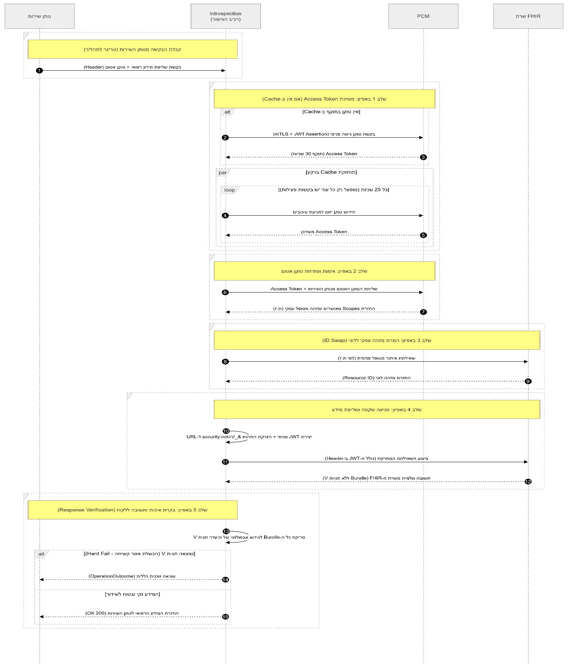
תרשים זרימת מידע Sequence Diagram

רכיב 1: Manage Access Token (ניהול טוקן גישה מול PCM)

1. מטרת הרכיב
ייצור ותחזוקה של טוקן גישה (Access Token) המשמש את "מקור המידע" להזדהות מול שרתי ה-PCM. טוקן זה נדרש עבור כל קריאת API פנימית מול ה-PCM (כגון פנייה ל-Introspection לפתיחת טוקן אטום).

2. דרישות עסקיות ותהליכיות
- תשתית תקשורת: הקריאה ל-PCM חייבת להתבצע על גבי תשתית mTLS, תוך שימוש בתעודה הדיגיטלית של הארגון (המונפקת מול מערכת NTN).
- חתימה (Client Assertion): על מקור המידע לייצר מסר JWT ולחתום עליו באמצעות המפתח הפרטי שלו. ה-PCM יאמת את החתימה מול המפתח הציבורי של הארגון.
- ניהול מחזור חיים (Cache) – אופטימיזציה לביצועים: תוקף הטוקן שחוזר מה-PCM הוא ל-30 שניות בלבד. הרכיב נדרש לנהל מנגנון Cache. חידוש הטוקן מול ה-PCM יתבצע בצורה יזומה (למשל, כל 25 שניות) אך ורק אם קיימות בקשות פעילות או נכנסות מנותני שירות. במידה ואין לרכיב בקשות הממתינות לטיפול (מצב Idle), הוא לא יפנה ל-PCM לבקש טוקן חדש עד שתגיע דרישה חדשה.

3. מפרט טכני של הממשק (Request / Response)
סוג בקשה: POST
פורמט נתונים: application/x-www-form-urlencoded

פירוט שדות הבקשה (Request)
שם שדה (Field) | חובה (Required) | תיאור (Description) | ערך מצופה / הערות
grant_type | כן | מציין את סוג ההרשאה המבוקשת. | תמיד יכיל את הערך: client_credentials
client_assertion_type | כן | מציין כי ההזדהות מבוצעת באמצעות JWT. | הערך הקבוע יהיה: urn:ietf:params:oauth:client-assertion-type:jwt-bearer
client_assertion | כן | מסר חתום (JWT) שנוצר ונחתם על ידי מקור המידע. | חייב לכלול את ה-claims הבאים: iss, sub, aud, iat, exp, jti. חתום במפתח הפרטי.
scope | לא | תחום ההרשאות המבוקש מה-PCM. | אופציונלי. יכול להיות ריק או להכיל ערכים כגון fhir.read בהתאם לצורך.

פירוט שדות התשובה (Response)
התשובה תחזור בפורמט JSON.
שם שדה (Field) | חובה (Required) | תיאור (Description)
access_token | כן | טוקן הגישה שהונפק בהצלחה על ידי ה-PCM עבור מקור המידע. זהו הטוקן שיש לשמור ב-Cache ולשלוח ב-Header (כ-Bearer) בבקשות הבאות.
token_type | כן | סוג הטוקן.
expires_in | כן | זמן פקיעת תוקף הטוקן בשניות.

רכיב 2: Open Identifier Token (Introspection)

1. מטרת הרכיב
אימות ופתיחת טוקן (Introspection) שנמסר למקור המידע על ידי נותן השירות. הרכיב מקבל את הטוקן האטום, שולח אותו ל-PCM (תוך הזדהות עם הטוקן מהרכיב הראשון), ומקבל בתמורה פירוט מלא של הרשאות הגישה, פרטי המטופל ופרטי נותן השירות.

2. דרישות עסקיות ותהליכיות
- תמיכה ב-Cache של טוקן פתוח: על מנת להפחית עומסים ולשפר זמני תגובה, על הרכיב לנהל מטמון (Cache) גם עבור הטוקנים הפתוחים. אם נותן שירות פונה שוב עם אותו טוקן אטום, וטרם פג תוקפו של הטוקן (לפי ה-exp שהתקבל), אין צורך לפנות ל-PCM בשנית לפתיחתו.

3. מפרט טכני של הממשק (Request / Response)

פירוט שדות הבקשה (Request ל-PCM)
שם שדה (Field) | חובה (Required) | תיאור (Description)
Authorization | כן | (Header) טוקן ההזדהות של מקור המידע עצמו (ה-access_token שהתקבל בממשק הרכיב הראשון - manage_access_token). נשלח בפורמט Bearer.
token | כן | (Body) ה-Access Token (האטום) שנמסר למקור המידע על ידי נותן השירות, ואותו מבקשים מה-PCM לפתוח ולאמת.

פירוט שדות התשובה (Response מה-PCM)
התשובה חוזרת בפורמט JSON ותכיל את הנתונים הנדרשים להמשך התהליך:
שם שדה (Field) | חובה (Required) | תיאור (Description)
active | כן | שדה בוליאני המציין האם הטוקן תקין ובתוקף. אם הסטטוס הוא false, התהליך נעצר ויש להחזיר שגיאה לנותן השירות.
patient | לא | המזהה העסקי של המטופל (תעודת זהות או דרכון). מזהה זה יועבר לרכיב הבא (id_swap) לצורך תרגום למזהה לוגי.
scope | לא | השדה הקריטי לאכיפה: מכיל את ההרשאות המדויקות שניתנו. ההרשאות יגיעו מנוסחות כשאילתות FHIR מוכנות (כולל סוגי משאבים, תגיות סלי מידע _security, הגבלות תאריכים ועוד).
client_id | לא | מזהה הארגון (ח.פ/מספר מזהה) של נותן השירות שפנה לבקש את המידע.
intent | לא | הפניה (Reference) לשירות הרפואי הספציפי שעבורו ניתנה הסכמת המטופל.
aud, iss, iat, exp, jti | לא | מטה-דאטה טכני הכולל את קהל היעד (השרת שלכם), מנפיק הטוקן (PCM), זמן ההנפקה, זמן התפוגה (קריטי לניהול ה-Cache) ומזהה חד-ערכי לטוקן.

רכיב 3: ID Swap (המרת מזהה מטופל ל-Resource ID)

1. מטרת הרכיב
רכיב זה משמש כגשר בין העולם העסקי לעולם ה-FHIR הפנימי של הארגון. הוא מקבל את המזהה העסקי של המטופל (כפי שהתקבל מה-PCM בשלב הקודם) ומתרגם אותו למזהה הלוגי (Resource ID) המשמש את שרת ה-FHIR הפנימי לשליפת הרשומות הרפואיות.

2. דרישות עסקיות ותהליכיות
- תבנית שאילתה (Template): הרכיב נדרש להגדיר ולהחזיק תבנית (Template) לשאילתת FHIR שאיתה הוא יפנה לשרת ה-FHIR כדי לבצע את ההמרה (למשל, חיפוש משאב Patient לפי תעודת זהות).
- ניהול תצורות (Config): הרכיב צריך להחזיק ב-Config את פרטי ההתחברות לשרת ה-FHIR (Endpoint URL, הרשאות/חיבורים וכו').
- מנגנון זה יפותח כ- service נפרד מחבילת הרכיבים לטובת תמיכה של שיטות המרה שונות בין ארגונים

3. מפרט טכני של הממשק הפנימי (Request / Response)

פירוט שדות הבקשה (Request - קלט לרכיב)
שם שדה (Field) | חובה (Required) | תיאור (Description)
patient_identifier | כן | המזהה העסקי של המטופל (לדוגמה, תעודת זהות או דרכון) כפי שהתקבל מרכיב ה-open_identifier_token.
system | כן | מערכת הזיהוי של המזהה העסקי (למשל, ה-URI המייצג תעודות זהות ישראליות ב-FHIR IL Core).

פירוט שדות התשובה (Response - פלט מהרכיב)
שם שדה (Field) | חובה (Required) | תיאור (Description)
resource_id | כן | המזהה הלוגי של המטופל (ה-ID הפנימי בשרת ה-FHIR). מזהה זה ישמש בהמשך לבניית שאילתות שליפת המידע.

רכיב 4: Create JWT & Request (יצירת בקשה לשרת ה-FHIR)

1. מטרת הרכיב
הרכבת ה-Request הסופי לשרת ה-FHIR הפנימי. הרכיב מייצר JWT חתום המכיל את הרשאות המטופל (Scopes) והמזהה הלוגי שלו, ובמקביל מעדכן את שאילתת ה-URL המקורית כך שתחריג באופן אוטומטי מידע חסוי ביותר (תגית V).

2. דרישות עסקיות ותהליכיות
- החלפת מזהים: הרכיב חייב להחליף את המזהה העסקי של המטופל (ת.ז) שהגיע מנותן השירות במזהה הלוגי (Resource ID) שהתקבל מרכיב ה-id_swap.
- הזרקת החרגת V (URL Injection): על מנת למנוע שליפת מידע חסוי ביותר משרת ה FHIR (שכבת הגנה ראשונה), הרכיב ישרשר לכל שאילתת GET את הפרמטר:
&_security:not=http://fhir.health.gov.il/cs/il-core-main-security-label|V
- אוטומציה של Scopes: הרכיב יטמיע בתוך ה-JWT את ה-Scopes המדויקים שהתקבלו מה-PCM כדי ששרת ה-FHIR יוכל לבצע אכיפה (Authorization) ברמת המשאב.

3. מפרט טכני של הממשק הפנימי

א. שדות קלט (Inputs)
שם שדה | מקור | תיאור
original_url | נותן השירות | שאילתת ה-FHIR המקורית שנשלחה (למשל: /Observation?category=vital-signs).
logical_patient_id | רכיב id_swap | ה-ID הפנימי של המטופל בשרת ה-FHIR שלכם.
scopes_list | רכיב introspection | רשימת ההרשאות המאושרות מה-PCM.
service_provider_id | רכיב introspection | מזהה נותן השירות (client_id) לטובת שדה sub ב-JWT.

ב. מבנה ה-JWT (Payload Claims)
זהו הטוקן שיישלח ב-Header תחת Authorization: Bearer.
Claim | ערך מצופה | הסבר
iss | מזהה מקור המידע | הארגון שלכם (השרת המנפיק).
sub | service_provider_id | המזהה של נותן השירות שביקש את המידע.
aud | FHIR Server URL | כתובת שרת ה-FHIR הפנימי שלכם.
patient | logical_patient_id | קריטי: מקשר את הבקשה למטופל הספציפי.
scope | scopes_list | מחרוזת ה-Scopes המקורית מה-PCM.
exp | iat + 60s | תוקף קצר מאוד לשימוש פנימי מיידי.

ג. תוצר סופי: הבקשה המוזרקת (The Final Request)
הבקשה שתישלח בפועל לשרת ה-FHIR תיראה כך:
GET [Internal_FHIR_URL]/[Resource]?[Params]&patient=[logical_id]&_security:not=V

רכיב 5: Response Verification (אימות ובקרת איכות התשובה)

1. מטרת הרכיב
רכיב זה משמש כשכבת הגנה שנייה (Layer 2) המבצעת סריקה אקטיבית של המידע שחזר משרת ה-FHIR הפנימי. תפקידו לוודא באופן אבסולוטי ששום רשומה המתוייגת כחסויה ביותר (V) לא תצא אל נותן השירות. הרכיב מגן על הארגון מפני באגים בשרת ה-FHIR, טעויות בקידוד השאילתה או זליגת מידע לא צפויה.

2. דרישות עסקיות ותהליכיות
- סריקה מלאה: הרכיב יסרוק כל משאב (Resource) בתוך ה-Bundle שחזר מהשרת לפני העברתו לנותן השירות.
- הכשלת מסר קשיחה (Hard Fail): במידה ונמצאה ולו רשומה אחת הכוללת תגית אבטחה אסורה, המסר כולו ייפסל ולא יישלח ללקוח.
- עמידות בפרטיות: נותן השירות יקבל הודעת שגיאה טכנית כללית. אסור לחשוף בפניו כי הסיבה לשגיאה היא קיומו של מידע חסוי ביותר לגבי המטופל.
- ניהול רשימת חסימות (Config): הרכיב יחזיק רשימה של תגיות אסורות ב-Config (למשל תגיות סלי מידע חסויים או רגישים), כאשר תגית V היא תגית חובה לחסימה.
- הוספת Flag להפעלה או כיבוי של הרכיב

3. מפרט טכני של הלוגיקה

א. קלט לרכיב (Input)
- FHIR Bundle: התשובה הגולמית שחזרה משרת ה-FHIR הפנימי בעקבות השאילתה מרכיב 4.
- Forbidden Tags List: רשימת ערכים מה-Config (לדוגמה: http://fhir.health.gov.il/cs/il-core-main-security-label|V).

ב. תהליך הבדיקה (The Verification Loop)
- פירוק ה-Bundle לכל ה-entries שבו.
- עבור כל רשומה, בדיקת הנתיב: resource.meta.security.
- בדיקה האם קיים coding שבו ה-system וה-code תואמים לתגית V (או תגיות אסורות אחרות ב-Config).
- תרחיש שגיאה (תגית V נמצאה):
  - עצירת הזרמת הנתונים מיד.
  - יצירת לוג קריטי פנימי (Audit Log) הכולל: מזהה מטופל (4 ספרות אחרונות בלבד), זמן, ותיאור התקלה ("זיהוי מידע חסוי בתשובה").
  - החזרת תשובת OperationOutcome לנותן השירות עם קוד שגיאה כללי.
- תרחיש תקין (לא נמצאו תגיות אסורות):
  - העברת ה-Bundle המקורי כפי שהוא לנותן השירות.

ג. פלט מהרכיב (Output)
תרחיש | פלט לנותן השירות | סטטוס HTTP
תקין (המידע נקי) | ה-JSON Bundle המקורי | 200 OK
לא תקין (זיהוי V) | הודעת שגיאה כללית (OperationOutcome) | 400

